江西财经大学
07—08第一学期期末考试试卷
试卷代码：03043A 授课课时：48
课程名称：线性代数 适用对象：本 科
试卷命题人徐 晔 试卷审批人 李 杰

【请注意：将各题题号及答案写在答题纸上，写在试卷上无效】
- 填空题（要求在答题纸相应位置上，不写解答过程，本大题共5个小题，每小题3分，共15分）。
1.设44矩阵A=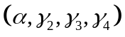，B=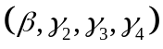，其中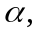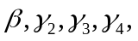均在4维列向量，且已知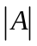=4，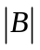=1，则行列式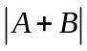= ；
2.设A为n阶矩阵，0，为A的伴随矩阵，若A有特征值，则的一个特征值为 ；
3.设n阶矩阵A的各行元素之和均为零，且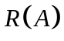=n-1，则线性方程组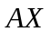=0的通解为 ；
4.设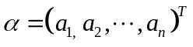，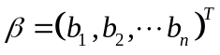为非零向量，且满足条件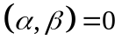，记n阶矩阵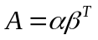，则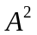= ；
5.设二阶矩阵A=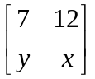与B=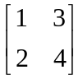相似，则= ,= 。

- 单项选择题（从下列各题四个备选答案中选出一个正确答案。并将其代号写在答题纸相应位置处。答案错选或未选者，该题不得分。每小题3分，共15分）。
- 设三阶矩阵A的特征值为1，2，3，则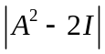=【 】
A. 0 B. 24 C. 14 D. 20
2. 设有向量组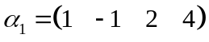，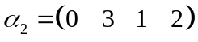，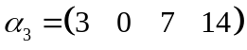，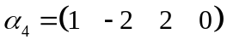，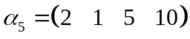 则该向量组的极大无关组是【 】
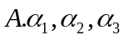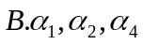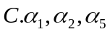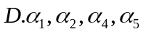
3. n阶方阵A具有n个不同的特征值是A与对角阵相似的【 】
- 充分必要条件 B. 充分而非必要条件
C. 必要而非充分条件 D.即非充分也非必要条件
4.设A为n阶方阵，且=0，则 【 】
A. A中至少有一行（列）的元素为全为零
B. A中必有两行（列）的元素对应成比例
C. A中任意一行（列）向量是其余各行（列）向量的线性组合
D. A中必有一行（列）向量是其余各行（列）向量的线性组合
5.设A、B为同阶可逆矩阵，则【 】
A. AB=BA
B.存在可逆矩阵P，使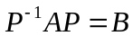
C.存在可逆矩阵C，使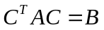
D.存在可逆矩阵P和Q，使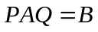
- 计算题（要求在答题纸相应位置上写出详细计算步骤及结果，本题12分）
计算行列式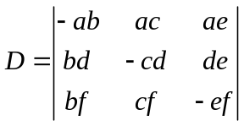
- 计算题（要求在答题纸相应位置上写出详细计算步骤及结果，本题12分）
设A满足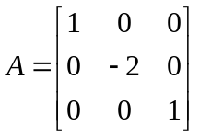满足BA=2BA-8I ，求B
- 计算题（要求在答题纸相应位置上写出详细计算步骤及结果，本题12分）
根据K的取值求解非齐次线性方程组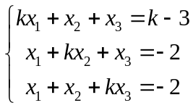
- 计算题（要求在答题纸相应位置上写出详细计算步骤及结果，本题12分）
设A为三阶矩阵，是线性无关的三维列向量，且满足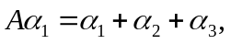 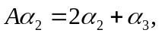 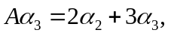
（1）求三围矩阵B，使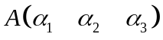= 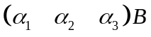；（2）求矩阵A的特征值。
- 计算题（要求在答题纸相应位置上写出详细计算步骤及结果，本题12分）
用正交矩阵将实对称矩阵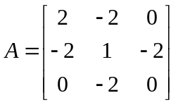对角化。
- 证明题（要求在答题纸相应位置上写出详细证明步骤，本大题共2小题，每小题5分，共10分）
- 设A,B是两个n阶反对称矩阵，证明：AB-BA是n阶反对称矩阵。
- 设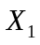，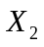为某个齐次线性方程组的基础解系，证明：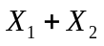，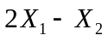也是该齐次线性方程组的基础解系。

